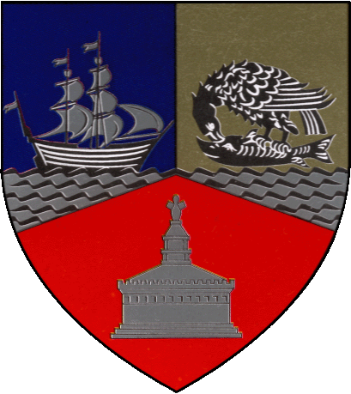
„Cupa Mării Negre la Fotbal” - ediţia a II-a

GRUPA C
1.INDEPENDENTA 2.TOPRAISAR
3.BARAGANU 4.CIOCARLIA

ETAPA 1 - MIERCURI 21 OCT. STADION INDEPENDENTA
ORA 14:00 - INDEPENDENTA – BARAGANU 3 - 1
ORA 16:00 - TOPRAISAR – CIOCARLIA 3 - 4

ETAPA 2 – MIERCURI 28 OCT STADION TOPRAISAR
ORA 14:00 - TOPRAISAR – INDEPENDENTA 3 - 1
ORA 16:00 - BARAGANU – CIOCARLIA 2 - 2

ETAPA 3 – MIERCURI 4 NOI. STADION BARAGANU
ORA 13:00 - BARAGANU – TOPRAISAR 3 - 2
ORA 15:00 - INDEPENDENTA – CIOCARLIA 1 – 4

CLASAMENT

1.CIOCARLIA
2.BARAGANU
3.TOPRAISAR
4.INDEPENDENTA

